java依赖下载
wget下载

yum install java wget vim -y

查看jdk是否生效：

[root@ecs-confluence ~]# java -version
openjdk version "1.8.0_262"
OpenJDK Runtime Environment (build 1.8.0_262-b10)
OpenJDK 64-Bit Server VM (build 25.262-b10, mixed mode)

2.获取软件

2.1 方式一
从百度云盘下载（里面包括Confluence和破解工具）
链接：https://pan.baidu.com/s/1tZ4-eQoWlfsY5aHVNd31cA
提取码：349x

2.2 方式二
Confluence网上下载
下载confluence版本 多个选择（下面链接不同的版本，别都下一遍）
No | content
1 | wget https://downloads.atlassian.com/software/confluence/downloads/atlassian-confluence-6.12.1-x64.bin
2 | wget https://downloads.atlassian.com/software/confluence/downloads/atlassian-confluence-6.7.1-x64.bin
3 | wget https://downloads.atlassian.com/software/confluence/downloads/atlassian-confluence-6.9.1-x64.bin
4 | wget https://downloads.atlassian.com/software/confluence/downloads/atlassian-confluence-6.13.0-x64.bin

3.安装Confluence

3.1 setup
cd /
chmod +x atlassian-confluence-6.12.1-x64.bin
./atlassian-confluence-6.12.1-x64.bin

注：在安装过程中我们需要按几次回车来确定默认安装位置，若想指定安装位置，需要手动输入然后回车

3.1 访问
访问：localhost:8090

选择使用中文：
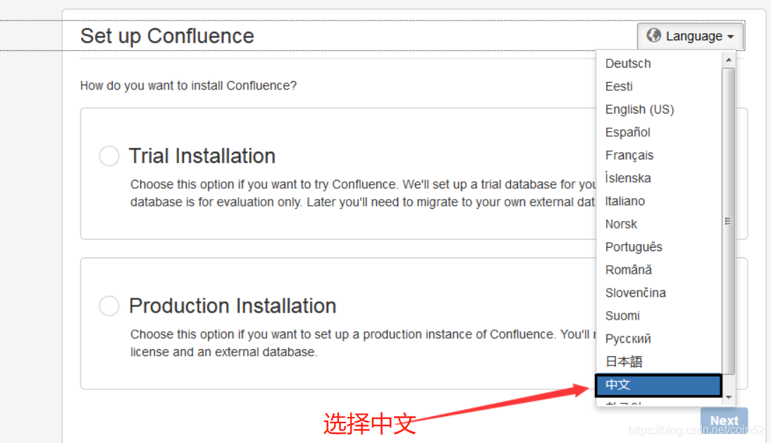

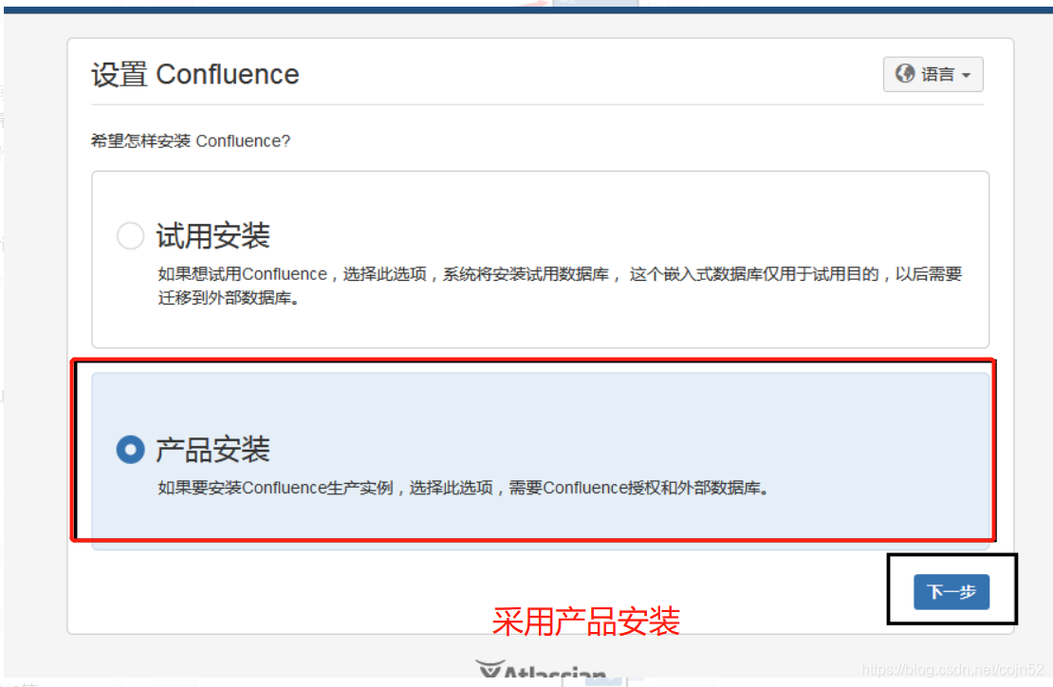
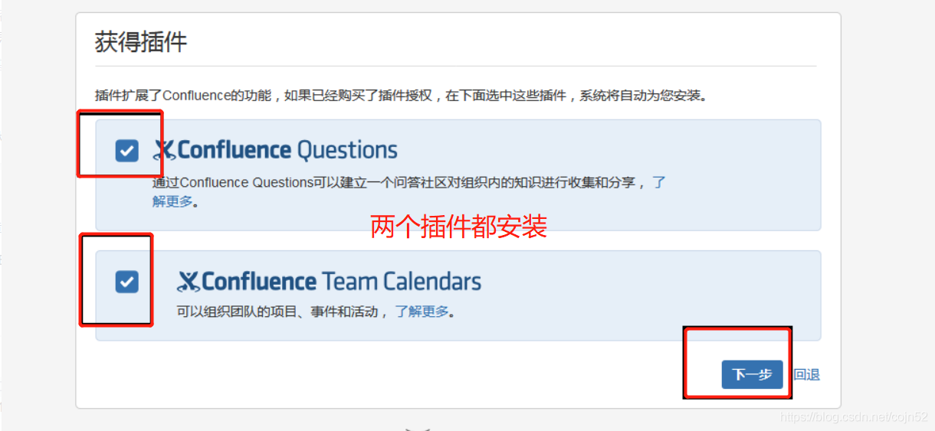
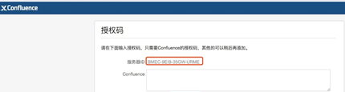

3.3 crack

3.3.1 copy file
从刚刚安装的目录中导出jar进行破解：

1.备份jar包
sudo mv /opt/atlassian/confluence/confluence/WEB-INF/lib/atlassian-extras-decoder-v2-x.x.x.jar /opt/atlassian-extras-2.4.jar
- 通过ssh将atlassian-extras-2.4.jar传到本地

3.3.2 crack file
3.运行破解器confluence_keygen.jar

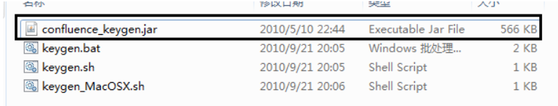
得到这对话框，并在对话框中输入
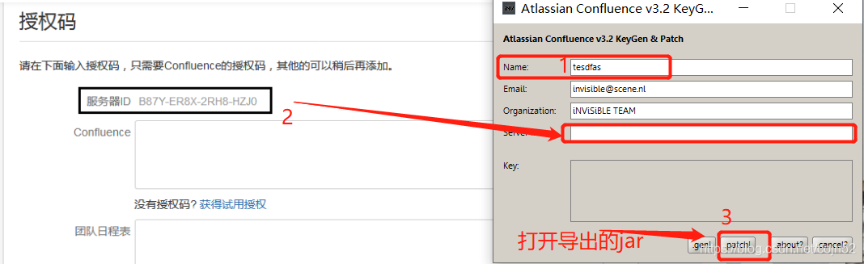

1：随便输入
2：保持默认，其他信息手动输入，Server ID:填写授权码上面的服务器ID
3：选择我们导出后改名的jar包
atlassian-extras-2.4.jar这个文件是导出来并改名的
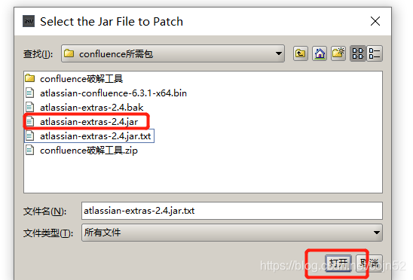

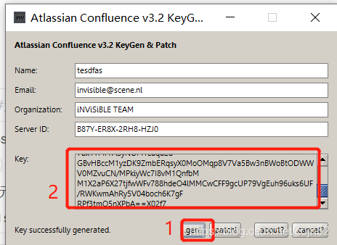
运行生成授权码

然后打开到文件目录下可以看到atlassian-extras-2.4.jar和atlassian-extras-2.4.bak两个文件，这里atlassian-extras-2.4.jar已经是破解好的了，将atlassian-extras-2.4.jar名字改回来atlassian-extras-decoder-v2-3.3.0.jar

cd /opt
sudo mv atlassian-extras-2.4.jar atlassian-extras-decoder-v2-xxxxx.jar
//根据原始文件的名称设定

3.4 restart
此时别着急粘贴到刚刚的web页面中，还有后续操作：
接下来我们把刚刚导出来改名，把atlassian-extras-2.4.jar名字改为原来的名字
上传破解后jar包到/opt/atlassian/confluence/confluence/WEB-INF/lib，并重命名atlassian-extras-decoder-v2-3.2.jar

sudo mv atlassian-extras-decoder-v2-3xxxxx.2.jar /opt/atlassian/confluence/confluence/WEB-INF/lib/

上传mysql驱动/opt/atlassian/confluence/confluence/WEB-INF/lib
sudo cp mysql-connector-java-8.0.12.jar /opt/atlassian/confluence/confluence/WEB-INF/lib/

并重启confluence：

No | Note | Cmd
1 | 停止 | sudo sh /opt/atlassian/confluence/bin/stop-confluence.sh
2 | 开始 | sudo sh /opt/atlassian/confluence/bin/start-confluence.sh

停止：
启动：

3.5 add license
我们登录web页面：localhost:8090，复制授权码并粘贴：
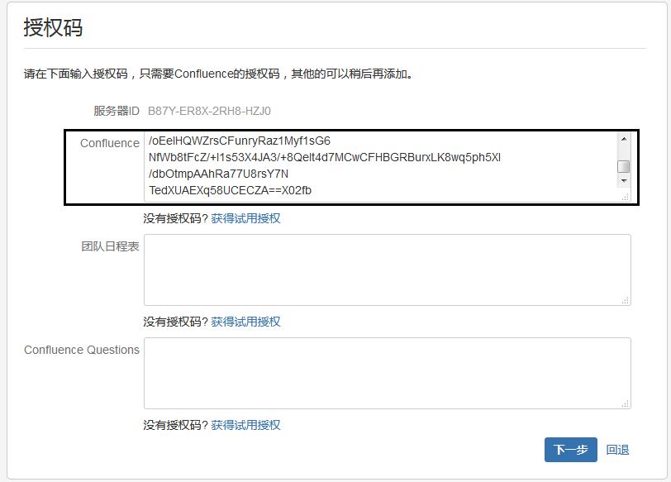
其他两个可以不用填写，直接点击下一步即可
后面的我们可以选择内嵌数据库，也可以选择外部数据库，测试的话直接使用内嵌就行，但是生产环境建议大家使用外部数据库

3.5 startup
添加内容如下:
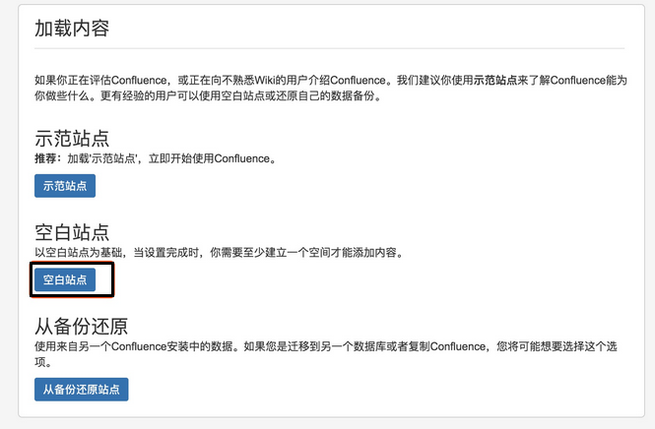
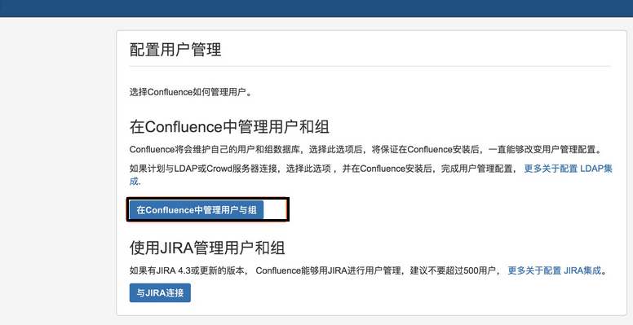
配置管理员账户：
当现实设置成功的时候，说明我们已经大功告成了：
九、设置外部数据库

jdbc:mysql://localhost/confluence?useUnicode=true&amp;characterEncoding=utf8&amp;useSSL=false

4. 卸载
sudo /opt/atlassian/confluence/uninstall
sudo rm -fr /var/atlassian/

5. 修改配置

cd /var/atlassian/application-data/confluence
vi confluence.cfg.xml

